

三水规划测绘生产管理系统

详细设计说明书

广州市欧科地理信息技术服务有限公司

版权声明：本文中的所有信息归广州市欧科地理信息技术服务有限公司所有，未经书面允许，不得将该文件资料（全部或部分）外传。
版本变更记录：
版本号 | 起止日期 | 撰写内容或变更概要说明 | 作者/变更者 | 审核者
V0.1 | 2013/10/12 | 建立 | 黄友勉、许为基
V0.1 | 2013/10/15 | 修改数据模型设计 | 黄友勉
V0.1 | 2013/10/17 | 根据需求变动修改相应内容 | 黄友勉
V0.1 | 2013/10/22 | 完善了项目信息表结构 | 郑平云
V0.1 | 2013/10/23 | 根据评审要求调整相应内容 | 黄友勉
V0.1 | 2013/10/30 | 添加约束信息 | 黄友勉

目 录
1 引言 5
1.1 文档目的 5
1.2 阅读对象 5
1.3 参考资料 5
1.4 名词术语 5
2 概述 5
2.1 系统概述 5
2.2 子系统功能定义 5
3 总体结构说明 6
3.1 子系统结构 6
3.2 功能模块简述 7
3.2.1 三水规划测绘生产管理系统 7
3.2.1.1 办公桌面模块 7
3.2.1.2 业务办理模块 8
3.2.1.3 财务管理模块 9
3.2.1.4 个人中心模块 9
3.2.1.5 系统管理模块 10
3.2.1.6 工作流程模块 11
3.2.1.7 通知管理模块 11
3.2.1.8 消息提醒模块 12
3.2.1.9 信息管理模块 12
3.2.1.10 查询统计模块 12
3.3 系统交互结构 14
4 数据模型设计 15
4.1 逻辑实体模型 15
4.2 表结构和视图列表 16
4.2.1.1 (旧表)任务信息BUS_TASKINF 16
4.2.1.2 联络信息 BUS_TASKCONTACTINF 16
4.2.1.3 项目信息BUS_ITEMINF 17
4.2.1.4 设备与任务信息 BUS_PROJECTANDDEVICEINFO 18
4.2.1.5 (旧表)资料信息BUS_STUFFINF 18
4.2.1.6 (旧表)假日信息BUS_HOLIDAYINF 19
4.2.1.7 (旧表)办理过程信息BUS_HANDLEINF 19
4.2.1.8 (旧表)公告信息BUS_BULLETININF 19
4.2.1.9 (旧表)接收信息BUS_ACCEPTINF 20
4.2.1.10 (旧表)路由信息BPM_ROUTEINF 20
4.2.1.11 (旧表)流程权限信息BPM_FLOWLIMITSINF 20
4.2.1.12 (旧表)流程信息BPM_FLOWINF 21
4.2.1.13 (旧表)活动信息BPM_ACTIVITYINF 21
4.2.1.14 (旧表)活动表单信息BPM_ACTIVITYFORMINF 21
4.2.1.15 测绘信息 BUS_MAPINGNF 22
4.2.1.16 设备信息 BUS_DEVICEINFO 22
4.2.1.17 (旧表)部门信息 BMP_DEPARTMENTINFO 23
4.2.1.18 (旧表)用户信息 BMP_USERINFO 23
4.2.1.19 测量类型 24
4.2.1.20 工程内容 24
4.2.1.21 设备状态 25
4.2.1.22 设备类型 25
4.2.1.23 结算状态 25
4.2.1.24 任务状态 25
5 功能实现设计 26
5.1 三水规划测绘生产管理系统 26
5.1.1 模块简介 26
5.1.2 模块框架图 31
5.1.3 模块关键时序图 32
5.1.4 模块核心类图 34
5.1.5 模块UI界面原型 35
5.1.6 模块功能约束规则 42
6 接口实现设计 43
7 角色授权设计 44

引言

文档目的
根据三水规划测绘生产管理系统的需求和概要设计编写详细设计说明书。进一步细化系统功能，准确界定系统的功能范围，明确系统的具体功能细节，用以指导开发和测试。为承建单位的系统开发人员和测试人员提供系统设计和开发实施的依据。

阅读对象
本文档的读者对象包括：
- 开发人员
- 测试人员
- 其他系统建设和实施的相关人员

参考资料
1、《三水规划测绘生产管理系统需求分析（20130827）》
2、《三水规划测绘生产管理系统_软件需求说明书_V0.2_20131017》
3、《三水规划测绘生产管理系统_概要设计说明书_V0.1_20131011》

名词术语
无。

概述

系统概述
我司在管理系统的开发方面已经有了一定的技术积累，所开发的产品为客户的管理提供了高效而完善的辅助功能。为此在公司领导的提议下开发三水规划测绘生产管理系统来加强我司对测绘生产过程的管理水平、提高工作效率、保证成果质量，同时还可在使用中不断对系统功能进行优化，从而提升产品的技术水平，对我司的技术积累也有着积极意义。

子系统功能定义
按照系统总体架构设计要求，本系统不包含子系统，根据客户的要求将系统划分为办
公桌面、业务办理、财务管理、个人中心、系统管理、工作流程、通知管理、信息发布、查询统计这九个功能模块。

总体结构说明

子系统结构
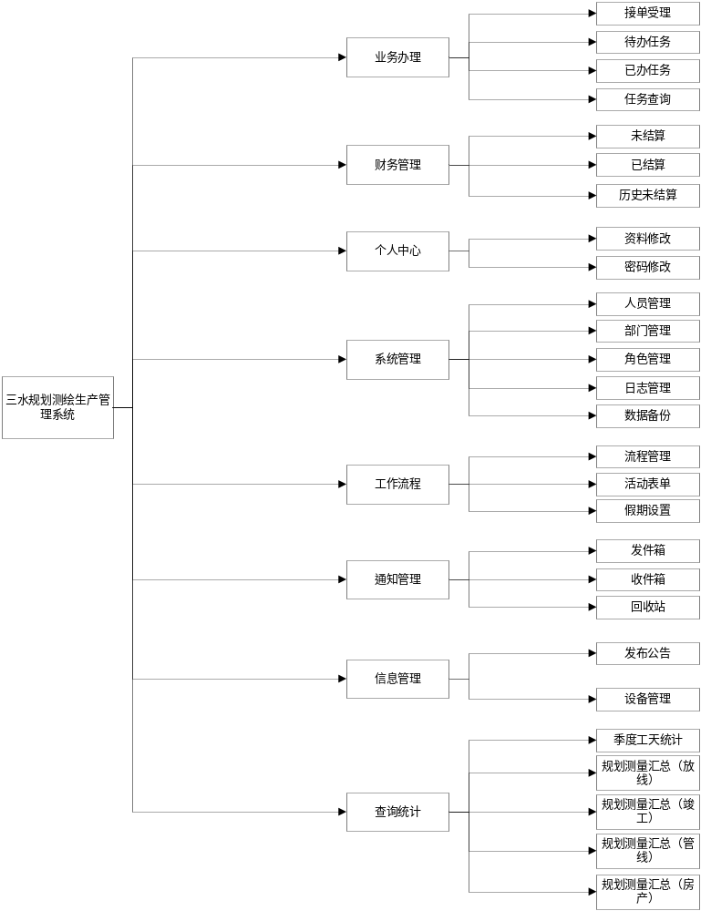图表 1系统结构图

功能模块简述

三水规划测绘生产管理系统
本系统共分为办公桌面、业务办理、财务管理、个人中心、系统管理、工作流程、通知管理、信息发布、查询统计九个功能模块组成。该系统的功能模块的划分与标识符定义，见下表：

序号 | 名称 | 标识符 | 功能描述
1 | 办公桌面 | LD_BG | 提供桌面功能设置功能
2 | 业务办理 | LD_YW | 提供接单受理、待办任务处理、已办任务查询和所有任务查询等功能。
3 | 财务管理 | LD_CW | 提供查询、下载结算信息，并提供结算功能。
4 | 个人中心 | LD_GR | 提供查询、修改个人信息功能和修改密码功能。
5 | 系统管理 | LD_XT | 提供人员管理、部门管理、角色管理、日志管理和数据备份等功能。
6 | 工作流程 | LD_GZ | 提供流程管理、活动表单和假日设置等功能。
7 | 通知管理 | LD_TZ | 提供发件箱管理、收件箱管理、回收站管理等功能。
8 | 消息提醒 | LD_XX | 提供通知提醒、待办提醒和结算提醒等功能。
9 | 信息管理 | LD_FB | 提供发布公告功能和设备管理功能。
10 | 查询统计 | LD_CX | 提供季度工天统计、规划测量汇总（放线）、规划测量汇总（管线）、规划测量汇总（竣工）、规划测量汇总（房产）等报表查询功能。

办公桌面模块
序号 | 功能模块名称 | 功能标识符 | 实现方式 | 功能描述
1 | 功能设置 | LD_BG_MK01 | □自制  ☑复用  □采购（含外包） | 设置菜单功能设置
2 | 面板设置 | LD_BG_MK02 | □自制  ☑复用  □采购（含外包） | 设置组件面板设置

业务办理模块
序号 | 功能模块名称 | 功能标识符 | 实现方式 | 功能描述
1 | 接单受理 | LD_YW_MK01 | ☑自制  □复用  □采购（含外包） | 实现任务添加、修改、删除、查看、查询、派单、资料上传等功能。
2 | 待办任务 | LD_YW_MK02 | ☑自制  □复用  □采购（含外包） | 实现查看和查询功能，并根据不同环节实现不同业务办理。具体如下：  - 派单：文件上传及下载资料、制定作业计划、指定办理人(作业组长)、填写特殊备注，提交下一环节；  - 经办：接收、下载资料，上传结算单和成果资料，填写测量数据信息、经办信息，提交下一环节；  - 复检：接收、下载资料，上传结算单和成果资料，填写测量数据信息、复检信息，提交下一环节；  - 专检：下载成果资料审核后填写外业作业综合评分、内业作业综合评分和审核信息，审核通过后提交给下一环节，否则退回给指定环节及其办理人。  5） 入库：下载成果报告，上传信息中心审核，审核通过后进行入库。
3 | 已办任务 | LD_YW_MK03 | ☑自制  □复用  □采购（含外包） | 实现参与办理的任务查询和查看、启用功能。
4 | 任务查询 | LD_YW_MK04 | ☑自制  □复用  □采购（含外包） | 实现对所有任务的查询功能

财务管理模块
序号 | 功能模块名称 | 功能标识符 | 实现方式 | 功能描述
1 | 未结算 | LD_CW_MK01 | ☑自制  □复用  □采购（含外包） | 实现未结算任务的查询、查看、下载结算单和结算功能
2 | 已结算 | LD_CW_MK02 | ☑自制  □复用  □采购（含外包） | 实现已结算任务的查询、查看和下载结算单功能。
3 | 历史未结算 | LD_CW_MK03 | ☑自制  □复用  □采购（含外包） | 实现对历史未结算任务的添加、修改、删除、结算功能。

个人中心模块
序号 | 功能模块名称 | 功能标识符 | 实现方式 | 功能描述
1 | 资料修改 | LD_GR_MK01 | □自制  ☑复用  □采购（含外包） | 修改用户个人资料功能。
2 | 密码修改 | LD_GR_MK02 | □自制  ☑复用  □采购（含外包） | 修改用户密码功能。

系统管理模块
序号 | 功能模块名称 | 功能标识符 | 实现方式 | 功能描述
1 | 人员管理 | LD_XT_MK01 | □自制  ☑复用  □采购（含外包） | 人员的添加、删除、修改和查询功能。
2 | 部门管理 | LD_XT_MK02 | □自制  ☑复用  □采购（含外包） | 部门的添加、删除、修改和查询功能。
3 | 角色管理 | LD_XT_MK03 | □自制  ☑复用  □采购（含外包） | 角色的添加、删除、修改和查询，并对角色的权限进行管理功能。
4 | 日志管理 | LD_XT_MK04 | □自制  ☑复用  □采购（含外包） | 主要实现用户登录日志的查询、查看和删除功能。
5 | 数据备份 | LD_XT_MK05 | □自制  ☑复用  □采购（含外包） | 主要实现数据的备份管理，包括备份、还原和删除功能。

工作流程模块
序号 | 功能模块名称 | 功能标识符 | 实现方式 | 功能描述
1 | 流程管理 | LD_GZ_MK01 | □自制  ☑复用  □采购（含外包） | 实现流程的添加、修改、删除、发布、启用和停用功能。
2 | 活动表单 | LD_GZ_MK02 | □自制  ☑复用  □采购（含外包） | 实现节点关联表单功能。
3 | 假日设置 | LD_GZ_MK03 | □自制  ☑复用  □采购（含外包） | 实现假日登记功能。

通知管理模块
序号 | 功能模块名称 | 功能标识符 | 实现方式 | 功能描述
1 | 发件箱 | LD_TZ_MK01 | □自制  ☑复用  □采购（含外包） | 实现通知发送、修改、查看和删除功能。
2 | 收件箱 | LD_TZ_MK02 | □自制  ☑复用  □采购（含外包） | 实现通知查看、放入回收站、彻底删除功能。
3 | 回收站 | LD_TZ_MK03 | □自制  ☑复用  □采购（含外包） | 实现还原和彻底删除功能。

消息提醒模块
序号 | 功能模块名称 | 功能标识符 | 实现方式 | 功能描述
1 | 通知提醒 | LD_XX_MK01 | □自制  ☑复用  □采购（含外包） | 实现未查看通知数提醒功能。
2 | 待办提醒 | LD_XX_MK02 | □自制  ☑复用  □采购（含外包） | 实现待办任务数提醒功能。
3 | 结算提醒 | LD_XX_MK03 | □自制  ☑复用  □采购（含外包） | 实现未结算数目提醒功能。

信息管理模块
序号 | 功能模块名称 | 功能标识符 | 实现方式 | 功能描述
1 | 发布公告 | LD_FB_MK01 | □自制  ☑复用  □采购（含外包） | 主要实现向系统用户发布公告功能
2 | 设备管理 | LD_YW_MK04 | ☑自制  □复用  □采购（含外包） | 要实现设备的添加、修改、删除、借用、归还及查询和查看功能。

查询统计模块
序号 | 功能模块名称 | 功能标识符 | 实现方式 | 功能描述
1 | 季度工天统计 | LD_CX_MK06 | ☑自制  □复用  □采购（含外包） | 以月份为单位显示各个项目的工天统计情况(注：默认第一次进入显示系统当前时间月份的统计情况，可通过查询条件的选择查看其他月份的统计信息)。
2 | 规划测量汇总（放线） | LD_CX_MK07 | ☑自制  □复用  □采购（含外包） | 显示放线类型的汇总情况，点击年份可查看详细的任务信息。
3 | 规划测量汇总（管线） | LD_CX_MK08 | ☑自制  □复用  □采购（含外包） | 显示管线类型的汇总情况，点击年份可查看详细的任务信息。
4 | 规划测量汇总（竣工） | LD_CX_MK09 | ☑自制  □复用  □采购（含外包） | 显示竣工类型的汇总情况，点击年份可查看详细的任务信息。
5 | 规划测量汇总（房产） | LD_CX_MK10 | ☑自制  □复用  □采购（含外包） | 显示房产类型的汇总情况，点击年份可查看详细的任务信息。

系统交互结构
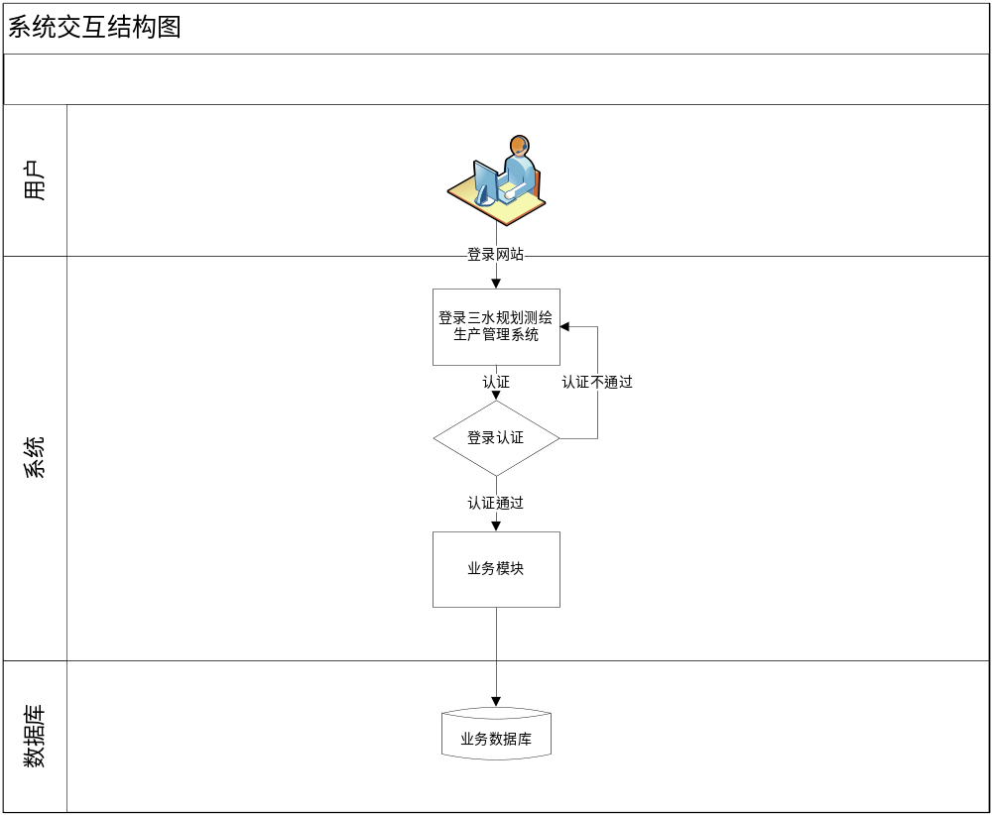
图表 2系统交互结构图

数据模型设计

逻辑实体模型
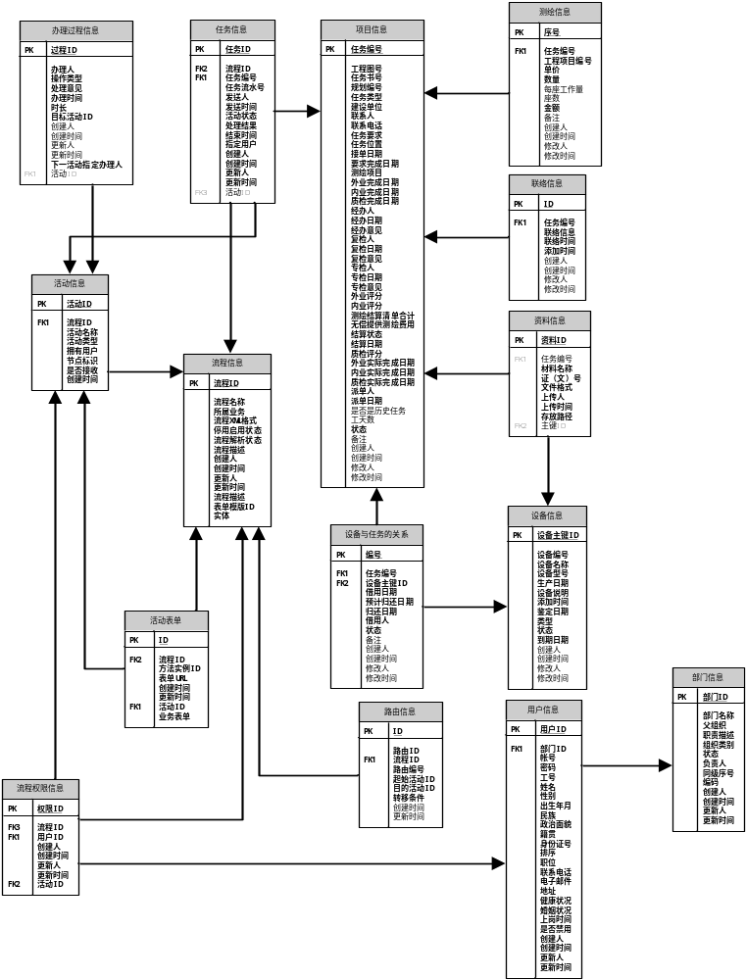
图表 3逻辑实体模型图

表结构和视图列表

(旧表)任务信息BUS_TASKINF
序号 | 列名 | 数据类型 | 默认值 | 主键 | 允许空 | 说明
1 | ID | NUMBER(9) |  | 是 | 否 | 主键ID（主键）
2 | VCTASKID | VARCHAR2(64) |  |  | 否 | 任务流水号(yyyymmddhhfff)
 | ITEMINF_ID | NUMBER(18) |  |  | 否 | 任务编号
3 | VCFLOWID | NUMBER(9) |  |  | 是 | 流程ID(静态引用“流程信息”)
4 | VCSENDER | NUMBER(9) |  |  | 是 | 发送人（静态引用用户表）
5 | DTSENDTM | DATE |  |  | 是 | 发送时间
6 | VCACTIVITYID | NUMBER(9) |  |  | 是 | 活动ID（外键，静态引用“活动信息”）
8 | VCSTATUS | NUMBER(3) |  |  | 是 | 活动状态（3办理中，1待办理，2完成，4停用）
9 | DTENDTM | DATE |  |  | 是 | 结束时间
10 | VCOPERATORID | NUMBER(9) |  |  | 是 | 创建人（静态引用“用户信息”）
11 | DTOPERATORDATE | DATE |  |  | 是 | 创建时间
12 | VCUPDATORID | NUMBER(9) |  |  | 是 | 更新人（静态引用“用户信息”）
13 | DTUPDATETM | DATE |  |  | 是 | 更新时间
14 | VCHANDLEUSER | VARCHAR2(300) |  |  | 是 | 指定用户
15 | NMRESULT | NUMBER(3) |  |  | 是 | 处理结果（创建、同意、退回、停用、启用、复位、取回、委托）

联络信息 BUS_TASKCONTACTINF
序号 | 列名 | 数据类型 | 默认值 | 主键 | 允许空 | 说明
1 | ID | NUMBER(9) |  | 是 | 否 | 主键ID（自增）
2 | DTTASKTIME | DATE |  |  | 是 | 联络时间
3 | ITEMINF_ID | NUMBER(18) |  |  | 是 | 任务编号(外键,与表BUS_ITEMINF关联)
4 | VCREMARK | VARCHAR2(200) |  |  | 是 | 联络信息
5 | DTADDDATE | DATE |  |  | 是 | 添加时间
6 | NMCREATER | NUMBER(18) |  |  | 是 | 创建人（静态引用“用户信息”）
7 | DTCREATEDATE | DATE |  |  | 是 | 创建时间
8 | NMALTER | NUMBER(18) |  |  | 是 | 修改人（静态引用“用户信息”）
9 | DTALTERDATE | DATE |  |  | 是 | 修改时间

项目信息BUS_ITEMINF
序号 | 列名 | 数据类型 | 默认值 | 主键 | 允许空 | 说明
1 | ITEMINF_ID | NUMBER(18) |  | 是 | 否 | 项目ID
2 | VCITEMCODE | VARCHAR2(50) |  |  | 否 | 任务编号（系统生成，规则：XM@SYSDATE:yyyyMMdd@@SN:5@）
3 | VCPMAPCODE | VARCHAR2(30) |  |  | 是 | 任务书号(工程图号)
4 | VCITEMNAME | VARCHAR2(80) |  |  | 是 | 项目名称
5 | VCNUMPROPERTY | VARCHAR2(80) |  |  | 是 | 规划编号(规划许可证)
6 | NMTYPE | NUMBER(18) |  |  | 是 | 任务类型（业务引用：测量类型）
7 | VCBATCHNUM | VARCHAR2(100) |  |  | 是 | 建设单位
8 | VCDETAIL | VARCHAR2(100) |  |  | 是 | 联系人
9 | VCPHONE | VARCHAR2(50) |  |  | 是 | 联系电话
10 | VCDEMAND | VARCHAR2(500) |  |  | 是 | 任务要求
11 | VCADDRESS | VARCHAR2(100) |  |  | 是 | 任务位置
12 | DTACCEPTDATE | DATE |  |  | 是 | 接单日期
13 | DTFINISHDATE | DATE |  |  | 是 | 要求完成日期
14 | VCMAPPROJECT | VARCHAR2(300) |  |  | 是 | 测绘项目
15 | DTWYDATE | DATE |  |  | 是 | 外业完成日期
16 | DTNYDATE | DATE |  |  | 是 | 内业完成日期
17 | DTZJDATE | DATE |  |  | 是 | 质检完成日期
18 | NMAGENT | NUMBER(18) |  |  | 是 | 经办人（静态引用“用户信息”）
19 | DTCHECKDATE | DATE |  |  | 是 | 经办日期
20 | VCCKOPINION | VARCHAR2(200) |  |  | 是 | 经办意见
21 | NMREVIEWER | NUMBER(18) |  |  | 是 | 复检人（静态引用“用户信息”）
22 | NMREDATE | DATE |  |  | 是 | 复检日期
23 | VCREOPINION | VARCHAR2(200) |  |  | 是 | 复检意见
24 | NMDOMAIN | NUMBER(18) |  |  | 是 | 专检人（静态引用“用户信息”）
25 | DTDOMAINDATE | DATE |  |  | 是 | 专检日期
26 | VCDOOPINION | VARCHAR2(200) |  |  | 是 | 专检意见
27 | NMOUTGRADE | NUMBER(9) |  |  | 是 | 外业评分
28 | NMINGRADE | NUMBER(9) |  |  | 是 | 内业评分
29 | NMSETTLETOTAL | NUMBER(9) | 0 |  | 是 | 测绘结算清单合计
30 | NMFREECOST | NUMBER(9) | 0 |  | 是 | 无偿提供测绘费用
31 | NMSETTLESTATE | NUMBER(9) |  |  | 是 | 结算状态（业务引用：结算状态）
32 | DTSETTLEDATE | DATE |  |  | 是 | 结算日期
33 | NMQCGRADE | NUMBER(9) |  |  | 是 | 质检评分
34 | DTOUTGRADEDATE | DATE |  |  | 是 | 外业实际完成日期
35 | DTINGRADEDATE | DATE |  |  | 是 | 内业实际完成日期
36 | DTQCGRADEDATE | DATE |  |  | 是 | 质检实际完成日期
37 | NMSENDORDER | NUMBER(18) |  |  | 是 | 派单人（静态引用“用户信息”）
38 | DTSENDDATE | DATE |  |  | 是 | 派单日期
39 | NMISHISTASK | NUMBER(9) |  |  | 是 | 是否是历史任务
40 | NMWORKDAYS | NUMBER(9) | 0 |  | 是 | 工天数
41 | NMSTATE | NUMBER(9) |  |  | 是 | 状态（退回：1，删除：2，停用:3,正常：0）
42 | NMCREATER | NUMBER(18) |  |  | 是 | 创建人（静态引用“用户信息”）
43 | DTCREATEDATE | DATE |  |  | 是 | 创建时间
44 | NMALTER | NUMBER(18) |  |  | 是 | 修改人（静态引用“用户信息”）
45 | DTALTERDATE | DATE |  |  | 是 | 修改时间
46 | VCREMARK | VARCHAR2(200) |  |  | 是 | 备注

设备与任务信息 BUS_PROJECTANDDEVICEINFO
序号 | 列名 | 数据类型 | 默认值 | 主键 | 允许空 | 说明
1 | ID | NUMBER(9) |  | 是 | 否 | 编号(自增)
2 | ITEMINF_ID | NUMBER(18) |  |  | 是 | 项目ID（外键，与表BUS_ITEMINF关联）
3 | DEVICEID | NUMBER(9) |  |  | 是 | 设备主键ID（外键，与表BUS_DEVICEINFO关联）
4 | DTBORROWDATE | DATE |  |  | 是 | 借用日期
5 | DTPRRETURNDATE | DATE |  |  | 是 | 预计归还日期
6 | DTRETURNDATE | DATE |  |  | 是 | 归还日期
7 | NMBORROWER | NUMBER(18) |  |  | 是 | 借用人（静态引用“用户信息”）
8 | NMSTATE | NUMBER(9) |  |  | 是 | 状态（业务引用：设备状态）
9 | NMCREATER | NUMBER(18) |  |  | 是 | 创建人（静态引用“用户信息”）
10 | DTCREATEDATE | DATE |  |  | 是 | 创建时间
11 | NMALTER | NUMBER(18) |  |  | 是 | 修改人（静态引用“用户信息”）
12 | DTALTERDATE | DATE |  |  | 是 | 修改时间
13 | VCREMARK | VARCHAR2(200) |  |  | 是 | 备注

(旧表)资料信息BUS_STUFFINF
序号 | 列名 | 数据类型 | 默认值 | 主键 | 允许空 | 说明
1 | STUFFINF_ID | NUMBER(18) |  | 是 | 否 | 材料ID
2 | ITEMINF_ID | NUMBER(18) |  |  | 否 | 项目ID（外键，静态引用）
3 | VCSTUFFNAME | VARCHAR2(80) |  |  | 是 | 材料名称
4 | VCCERTIFICATE | VARCHAR2(30) |  |  | 是 | 证(文)号
5 | VCFORMAT | VARCHAR2(10) |  |  | 是 | 文件格式
6 | NUMREFER | NUMBER(18) |  |  | 是 | 上传人（静态引用“用户信息”）
7 | DTREFER | DATE |  |  | 是 | 上传时间
8 | VCPATH | VARCHAR2(200) |  |  | 是 | 存放路径
9 | DEVICEID | NUMBER(18) |  |  | 是 | 设备ID（外键，静态引用）

(旧表)假日信息BUS_HOLIDAYINF
序号 | 列名 | 数据类型 | 默认值 | 主键 | 允许空 | 说明
1 | HOLIDAYINF_ID | NUMBER(38) |  | 是 | 否 | 节假日ID（主键）
2 | DTHOLIDAY | DATE |  |  | 是 | 假期日期
3 | NUMHOLIDAY | NUMBER(38) |  |  | 是 | 假期类型（周末、节日）
4 | VCREMARK | VARCHAR2(200) |  |  | 是 | 备注

(旧表)办理过程信息BUS_HANDLEINF
序号 | 列名 | 数据类型 | 默认值 | 主键 | 允许空 | 说明
1 | VCPROCESSID | NUMBER(9) |  | 是 | 否 | 过程编号
2 | VCTASKID | NUMBER(9) |  |  | 否 | 流水号
3 | VCOWN | NUMBER(9) |  |  | 否 | 拥有人
4 | VCOPERATE | NUMBER(3) |  |  | 是 | 操作(2提交/3拒绝)
5 | VCOPINION | VARCHAR2(200) |  |  | 是 | 处理意见
6 | DTHANDLEDT | DATE |  |  | 是 | 办理时间
7 | VCTIMELEN | VARCHAR2(100) |  |  | 是 | 时长
8 | VCOPERATORID | NUMBER(9) |  |  | 否 | 创建人（静态引用“用户信息”）
9 | DTOPERATORDATE | DATE |  |  | 否 | 创建时间
10 | VCUPDATORID | NUMBER(9) |  |  | 否 | 更新人（静态引用“用户信息”）
11 | DTUPDATETM | DATE |  |  | 否 | 更新时间
12 | VCACTIVITYID | NUMBER(9) |  |  | 是 | 当前活动ID
13 | VCENDID | NUMBER(9) |  |  | 是 | 目标活动ID
14 | VCHANDLEUSER | VARCHAR2(300) |  |  | 是 | 下一活动指定办理人，没有指定是为未指定

(旧表)公告信息BUS_BULLETININF
序号 | 列名 | 数据类型 | 默认值 | 主键 | 允许空 | 说明
1 | BULLETININF_ID | NUMBER(9) |  | 是 | 否 | 公告ID
2 | VCTITLE | NVARCHAR2(100) |  |  | 是 | 公告标题
3 | CONTENT | NVARCHAR2(2000) |  |  | 是 | 公告内容
4 | DTVALIDSTART | DATE |  |  | 是 | 有效开始日期
5 | DTVALIDEND | CHAR(10) |  |  | 是 | 有效结束日期
6 | NUMCREATER | NUMBER(9) |  |  | 是 | 创建人（静态引用“用户信息”）
7 | DTCREATE | DATE |  |  | 是 | 创建时间
8 | NUMUPDATER | NUMBER(9) |  |  | 是 | 更新人（静态引用“用户信息”）
9 | DTUPDATETM | DATE |  |  | 是 | 更新时间

(旧表)接收信息BUS_ACCEPTINF
序号 | 列名 | 数据类型 | 默认值 | 主键 | 允许空 | 说明
1 | ACCEPTINF_ID | NUMBER(18) |  | 是 | 否 | 接收ID
2 | MESSAGEID | NUMBER(9) |  |  | 否 | 通知ID
3 | USERID | NUMBER(9) |  |  | 是 | 用户ID（静态引用“用户信息”）
4 | VCEMAIL | VARCHAR2(50) |  |  | 是 | 电子邮件
5 | NUMPHONE | NUMBER(18) |  |  | 是 | 手机号
6 | NUMSTATUS | NUMBER(18) |  |  | 是 | 接收状态（状态引用）
7 | DTCREATE | DATE |  |  | 是 | 创建时间
8 | DTUPDATE | DATE |  |  | 是 | 更新时间

(旧表)路由信息BPM_ROUTEINF
序号 | 列名 | 数据类型 | 默认值 | 主键 | 允许空 | 说明
1 | VCRULEID | VARCHAR2(64) |  | 是 | 否 | 路由ID
2 | VCFLOWID | NUMBER(9) |  |  | 否 | 流程ID（静态引用“流程信息”）
3 | VCSTARTID | VARCHAR2(64) |  |  | 否 | 起始活动ID（静态引用“活动信息”）
4 | VCENDID | VARCHAR2(64) |  |  | 否 | 目的活动ID（静态引用“活动信息”）
5 | VCCONDITION | VARCHAR2(100) |  |  | 是 | 转移条件
6 | DTOPERATORDATE | DATE |  |  | 否 | 创建时间
7 | DTUPDATETM | DATE |  |  | 否 | 更新时间
8 | ID | NUMBER(9) |  |  | 是 | 主键ID

(旧表)流程权限信息BPM_FLOWLIMITSINF
序号 | 列名 | 数据类型 | 默认值 | 主键 | 允许空 | 说明
1 | VCLIMITSID | NUMBER(9) |  | 是 | 否 | 权限ID
2 | VCFLOWID | NUMBER(9) |  |  | 否 | 流程ID（静态引用“流程信息”）
3 | VCACTIVITYID | NUMBER(9) |  |  | 否 | 活动ID（静态引用“活动信息”）
4 | VCACCOUNT | NUMBER(9) |  |  | 否 | 帐号（静态引用“用户信息”）
5 | VCOPERATORID | NUMBER(9) |  |  | 是 | 创建人（静态引用“用户信息”）
6 | DTOPERATORDATE | DATE |  |  | 是 | 创建时间
7 | VCUPDATORID | NUMBER(9) |  |  | 是 | 更新人（静态引用“用户信息”）
8 | DTUPDATETM | DATE |  |  | 是 | 更新时间

(旧表)流程信息BPM_FLOWINF
序号 | 列名 | 数据类型 | 默认值 | 主键 | 允许空 | 说明
1 | VCFLOWID | VARCHAR2(64) |  |  | 否 | 流程ID（主键）
2 | VCENTITYID | NUMBER(9) |  |  | 是 | 实体
3 | VCTEMPID | NUMBER(9) |  |  | 是 | 表单模版ID
4 | VCFLOWNAME | VARCHAR2(50) |  |  | 是 | 流程名称
5 | VCBUSINESSTYPE | NUMBER(9) |  |  | 是 | 所属业务（状态引用）
6 | VCFLOWXML | CLOB(4000) |  |  | 是 | 流程XML格式
7 | VCFLAG | NUMBER(3) |  |  | 是 | 停用启用状态（状态引用）
8 | VCFLOWSTATE | NUMBER(3) |  |  | 是 | 流程解析状态（状态引用）
9 | VCOPERATORID | NUMBER(9) |  |  | 是 | 创建人（静态引用“用户信息”）
10 | DTOPERATORDATE | DATE |  |  | 是 | 创建时间
11 | VCUPDATORID | NUMBER(9) |  |  | 是 | 更新人（静态引用“用户信息”）
12 | DTUPDATETM | DATE |  |  | 是 | 更新时间
13 | VCFILE1 | VARCHAR2(120) |  |  | 是 | 流程描述
14 | ID | NUMBER(9) |  | 是 | 否 | 主键ID

(旧表)活动信息BPM_ACTIVITYINF
序号 | 列名 | 数据类型 | 默认值 | 主键 | 允许空 | 说明
1 | VCACTIVITYID | VARCHAR2(64) |  |  | 否 | 活动ID
2 | VCFLOWID | NUMBER(9) |  |  | 否 | 流程ID
3 | VCACTIVITYNAME | VARCHAR2(50) |  |  | 否 | 活动名称
4 | VCACTIVITYTYPE | NUMBER(3) |  |  | 否 | 活动类型（状态引用）
5 | VCOWNS | VARCHAR2(200) |  |  | 是 | 拥有用户
6 | DTOPERATORDATE | DATE |  |  | 是 | 创建时间
7 | VCSTARTFLAG | NUMBER(3) |  |  | 是 | 开始节点标识(1表示开始节点)
8 | ID | NUMBER(9) |  | 是 | 否 | 主键ID
9 | ISRECEIVE | NUMBER(9) |  |  | 是 | 是否接收（状态引用）

(旧表)活动表单信息BPM_ACTIVITYFORMINF
序号 | 列名 | 数据类型 | 默认值 | 主键 | 允许空 | 说明
1 | VCFORMID | NUMBER(9) |  | 是 | 否 | 主键ID
2 | VCACTIVITYID | NUMBER(9) |  |  | 否 | 活动ID
3 | VCFLOWID | NUMBER(9) |  |  | 否 | 流程ID
4 | METHODINSID | NUMBER(9) |  |  | 是 | 业务表单
5 | VCFORMURL | VARCHAR2(100) |  |  | 是 | 表单URL
6 | DTOPERATORDATE | DATE |  |  | 是 | 创建时间
7 | DTUPDATETM | DATE |  |  | 是 | 更新时间

测绘信息 BUS_MAPINGNF
序号 | 列名 | 数据类型 | 默认值 | 主键 | 允许空 | 说明
1 | MAPID | NUMBER(9) |  | 是 | 否 | 主键ID
2 | ITEMINF_ID | NUMBER(9) |  |  | 否 | 任务编号(外键)
3 | PROJECTID | NUMBER(9) |  |  | 否 | 工程项目编号（业务引用：工程内容）
4 | NMPRICE | NUMBER(9) | 0 |  | 是 | 单价
5 | NMCOUNT | NUMBER(9) | 0 |  | 是 | 数量
6 | NMWORKCOUNT | NUMBER(9) | 0 |  | 是 | 每座工作量
7 | NMPLACECOUNT | NUMBER(9) | 0 |  | 是 | 座数
8 | NMAMOUNT | NUMBER(9) | 0 |  | 是 | 金额
9 | VCREMARK | VARCHAR2(200) |  |  | 是 | 备注
10 | NMCREATER | NUMBER(18) |  |  | 是 | 创建人（静态引用“用户信息”）
11 | DTCREATEDATE | DATE |  |  | 是 | 创建时间
12 | NMALTER | NUMBER(18) |  |  | 是 | 修改人（静态引用“用户信息”）
13 | DTALTERDATE | DATE |  |  | 是 | 修改时间

设备信息 BUS_DEVICEINFO
序号 | 列名 | 数据类型 | 默认值 | 主键 | 允许空 | 说明
1 | DEVICEID | NUMBER(9) |  | 是 | 否 | 主键ID
2 | VCDEVICENO | VARCHAR2(50) |  |  | 否 | 设备编号（系统生成，规则：XM@SYSDATE:yyyyMMdd@@SN:5@）
3 | VCDEVICENAME | VARCHAR2(50) |  |  | 否 | 设备名称
4 | VCDEVICETYPE | VARCHAR2(100) |  |  | 否 | 设备型号
5 | DTPRODUCEDATE | DATE |  |  | 是 | 生产日期
6 | VCDEVICEXPLAIN | VARCHAR2(200) |  |  | 是 | 设备说明
7 | DTADDDATE | DATE |  |  | 是 | 添加时间
8 | NMSTATE | NUMBER(9) |  |  | 是 | 状态（业务引用：设备状态）
9 | DTIDENTIFYDATE | DATE |  |  | 是 | 鉴定日期
10 | NMTYPE | NUMBER(9) |  |  | 是 | 类型(业务引用：设备类型)
11 | DTDUEDATE | DATE |  |  | 是 | 到期日期
12 | NMCREATER | NUMBER(18) |  |  | 是 | 创建人（静态引用“用户信息”）
13 | DTCREATEDATE | DATE |  |  | 是 | 创建时间
14 | NMALTER | NUMBER(18) |  |  | 是 | 修改人（静态引用“用户信息”）
15 | DTALTERDATE | DATE |  |  | 是 | 修改时间

(旧表)部门信息 BMP_DEPARTMENTINFO
序号 | 列名 | 数据类型 | 默认值 | 主键 | 允许空 | 说明
1 | DEPARTID | NUMBER(9) |  | 是 | 否 | 部门ID
2 | DEPARTNAME | VARCHAR2(50) |  |  | 否 | 部门名称
3 | PARENTORGANIZATION | VARCHAR2(50) |  |  | 否 | 父组织
4 | DUTYDESCRIBE | VARCHAR2(100) |  |  | 是 | 职责描述
5 | ORGANIZATIONTYPE | VARCHAR2(5) |  |  | 是 | 组织类别
6 | STATE | VARCHAR2(7) |  |  | 是 | 状态
7 | PRINCIPAL | VARCHAR2(50) |  |  | 是 | 负责人
8 | SERIALNUMBER | NUMBER(9) |  |  | 是 | 同级序号
9 | CODE | NUMBER(9) |  |  | 是 | 编码
10 | CREATER | VARCHAR2(50) |  |  | 是 | 创建人（静态引用“用户信息”）
11 | CREATETIME | DATE |  |  | 是 | 创建时间
12 | UPDATER | VARCHAR2(50) |  |  | 是 | 更新人（静态引用“用户信息”）
13 | UPDATETIME | DATE |  |  | 是 | 更新时间

(旧表)用户信息 BMP_USERINFO
序号 | 列名 | 数据类型 | 默认值 | 主键 | 允许空 | 说明
1 | USERID | NUMBER(9) |  | 是 | 否 | 用户ID
2 | DEPARTID | NUMBER(9) |  |  | 否 | 部门ID
3 | ACOUNTNUMBER | NUMBER(9) |  |  | 否 | 账号
4 | PASSWORD | NUMBER(9) |  |  | 是 | 密码
5 | WORKNUMBER | NUMBER(9) |  |  | 是 | 工号
6 | NAME | VARCHAR2(50) |  |  | 是 | 姓名
7 | SEX | VARCHAR2(50) |  |  | 是 | 性别
8 | BIRTHDAY | DATE |  |  | 是 | 出生年月
9 | NATION | VARCHAR2(50) |  |  | 是 | 民族
10 | POLITICAL | VARCHAR2(50) |  |  | 是 | 政治面貌
11 | NATIVEPLACE | VARCHAR2(50) |  |  | 是 | 籍贯
12 | IDENTITYCODE | NUMBER(9) |  |  | 是 | 身份证号
13 | SORTCODE | NUMBER(9) |  |  | 是 | 排序
14 | WORKPOSITION | VARCHAR2(50) |  |  | 是 | 职位
15 | TELEPHONE | NUMBER(9) |  |  | 是 | 职系电话
16 | EMAIL | VARCHAR2(50) |  |  | 是 | 电子邮件
17 | ADDRESS | VARCHAR2(100) |  |  | 是 | 地址
18 | HEALTHY | VARCHAR2(50) |  |  | 是 | 健康状况
19 | MARITALSTATUS | VARCHAR2(50) |  |  | 是 | 婚姻状况
20 | MOUNTGUARD | DATE |  |  | 是 | 上岗时间
21 | ISFORBIDDEN | VARCHAR2(50) |  |  | 是 | 是否禁用
22 | CREATER | VARCHAR2(50) |  |  | 是 | 创建人（静态引用“用户信息”）
23 | CREATETIME | DATE |  |  | 是 | 创建时间
24 | UPDATER | VARCHAR2(50) |  |  | 是 | 更新人（静态引用“用户信息”）
25 | UPDATETIME | DATE |  |  | 是 | 更新时间

测量类型
序号 | 代码值 | 说明
1 | 1 | 管线
2 | 2 | 放线
3 | 3 | 房产
4 | 4 | 竣工

工程内容
序号 | 代码值 | 说明
1 | 1 | 测图
2 | 2 | 极坐标细部点测量
3 | 3 | 隐蔽工程测量
4 | 4 | 定桩放线
5 | 5 | ±0.00测量/复线
6 | 6 | 管线综合测量
7 | 7 | 道路、绿化综合测量
8 | 8 | 纵、横断面测量
9 | 9 | 管线探测
10 | 10 | 零碎工程
11 | 11 | 高度、立面、女儿墙、梯屋高等
12 | 12 | 其他

设备状态
序号 | 代码值 | 说明
1 | 1 | 在库
2 | 2 | 借出
3 | 3 | 维修
4 | 4 | 鉴定

设备类型
序号 | 代码值 | 说明
1 | 1 | 车辆
2 | 2 | 测绘工具

结算状态
序号 | 代码值 | 说明
1 | 1 | 已结算
2 | 0 | 未结算

任务状态
序号 | 代码值 | 说明
1 | 1 | 正常
2 | 2 | 停办
3 | 3 | 退回

功能实现设计

三水规划测绘生产管理系统

模块简介
图表4 系统模块图
表格32自制功能模块设计列表
序号 | 模块 | 功能名称 | 功能设计
1 | 业务办理 | 接单受理 | - 流程选择  - 查询  - 重置  - 业务受理  - 查看流程  - 业务受理  - 添加  - 删除  - 修改  - 任务导入  - 批量提交  - 返回  - 提交  - 停办  - 退回  - 项目添加  - 保存  - 返回  - 提交  - 停办  - 退回  - 资料管理  - 项目修改  - 保存  - 返回  - 资料管理  - 提交  - 停办  - 退回  - 资料管理  - 增加  - 修改  - 删除  - 下载  - 返回
1 | 业务办理 | 待办任务 | 1、任务选择  1）查询  2）重置  3）进入办理  2、进入办理  1）提交下一环节  2）退回上一环节  3）保存  4）资料管理  5）返回  6）导出成果
1 | 业务办理 | 已办任务 | - 任务查询  - 查询  - 重置  - 启用
1 | 业务办理 | 任务查询 | 1、任务信息  1）查询  2）重置
2 | 财务管理 | 未结算 | 1、任务信息  1）查询  2）重置  3）进入结算  4）导出EXCEL  2、进入结算  1）提交结算  2）资料管理  3）返回  4)导出EXCEL
2 | 财务管理 | 已结算 | 1、任务信息  1）查询  2）重置  3）查看  2、查看结算信息  1）资料管理  2）返回
2 | 财务管理 | 历史未结算 | 1、任务信息  1）添加未结算  2）导出EXCEL  3)删除  4）修改  2、添加历史未结算任务  1）保存  2）提交结算  3）返回  3、修改历史未结算任务  1）保存  2）提交结算  3）返回
3 | 个人中心（复用） | 资料修改 | 复用规划局综合办公系统中的个人中心→个人信息功能
3 | 个人中心（复用） | 密码修改 | 复用规划局综合办公系统中的个人中心→修改功能
4 | 系统管理（复用） | 人员管理 | 复用规划局综合办公系统中的系统管理→用户管理功能
4 | 系统管理（复用） | 部门管理 | 复用规划局综合办公系统中的系统管理→部门管理功能
4 | 系统管理（复用） | 角色管理 | 复用规划局综合办公系统中的系统管理→角色管理功能
4 | 系统管理（复用） | 日志管理 | 复用规划局综合办公系统中的系统管理→日志管理功能
4 | 系统管理（复用） | 数据备份 | 复用规划局综合办公系统中的系统管理→数据备份功能
5 | 工作流程（复用） | 流程管理 | 复用规划局综合办公系统中的工作流程→流程管理功能
5 | 工作流程（复用） | 活动表单 | 复用规划局综合办公系统中的工作流程→活动表单功能
5 | 工作流程（复用） | 假期设置 | 复用规划局综合办公系统中的工作流程→假期设置功能
6 | 通知管理（复用） | 发件箱 | 复用规划局综合办公系统中的通知管理→发件箱功能
6 | 通知管理（复用） | 收件箱 | 复用规划局综合办公系统中的通知管理→收件箱功能
6 | 通知管理（复用） | 回收站 | 复用规划局综合办公系统中的通知管理→回收站功能
7 | 信息管理 | 发布公告 | 复用规划局综合办公系统中的信息发布→发布公告功能
7 | 信息管理 | 设备管理 | 1、设备信息  1）查询  2）重置  3）添加  4）删除  5）修改  6）借用  7）归还  2、添加设备信息  1）保存  2）返回  3）资料管理  3、修改设备信息  1）保存  2）返回  3）资料管理  4、借用设备信息  1）保存  2）返回
8 | 查询统计 | 季度工天统计 | 1、任务信息  1）查询  2）重置
8 | 查询统计 | 规划测量汇总（放线） | 1、汇总信息  1）查询  2）重置  2、统计信息  1）查询  2）重置  3）返回
8 | 查询统计 | 规划测量汇总（竣工） | 1、汇总信息  1）查询  2）重置  2、统计信息  1）查询  2）重置  3）返回
8 | 查询统计 | 规划测量汇总（管线） | 1、汇总信息  1）查询  2）重置  2、统计信息  1）查询  2）重置  3）返回
8 | 查询统计 | 规划测量汇总（房产） | 1、汇总信息  1）查询  2）重置  2、统计信息  1）查询  2）重置  3）返回

模块框架图
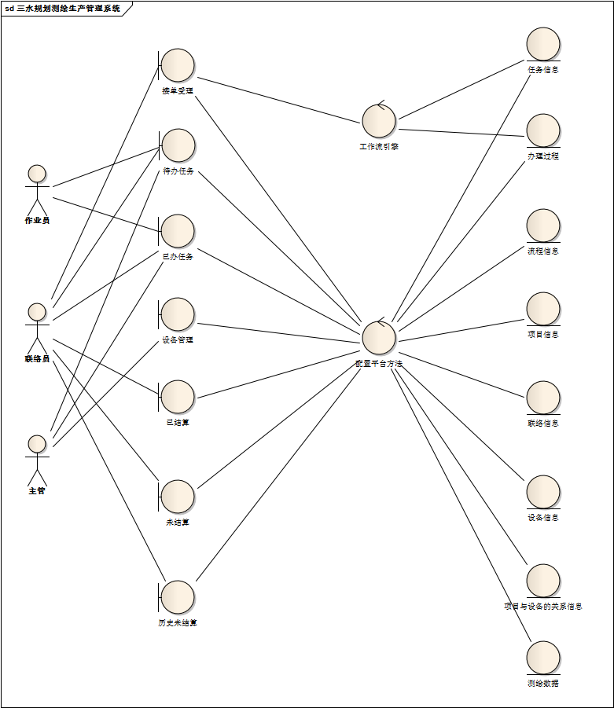
图表5 主要通信图

模块关键时序图
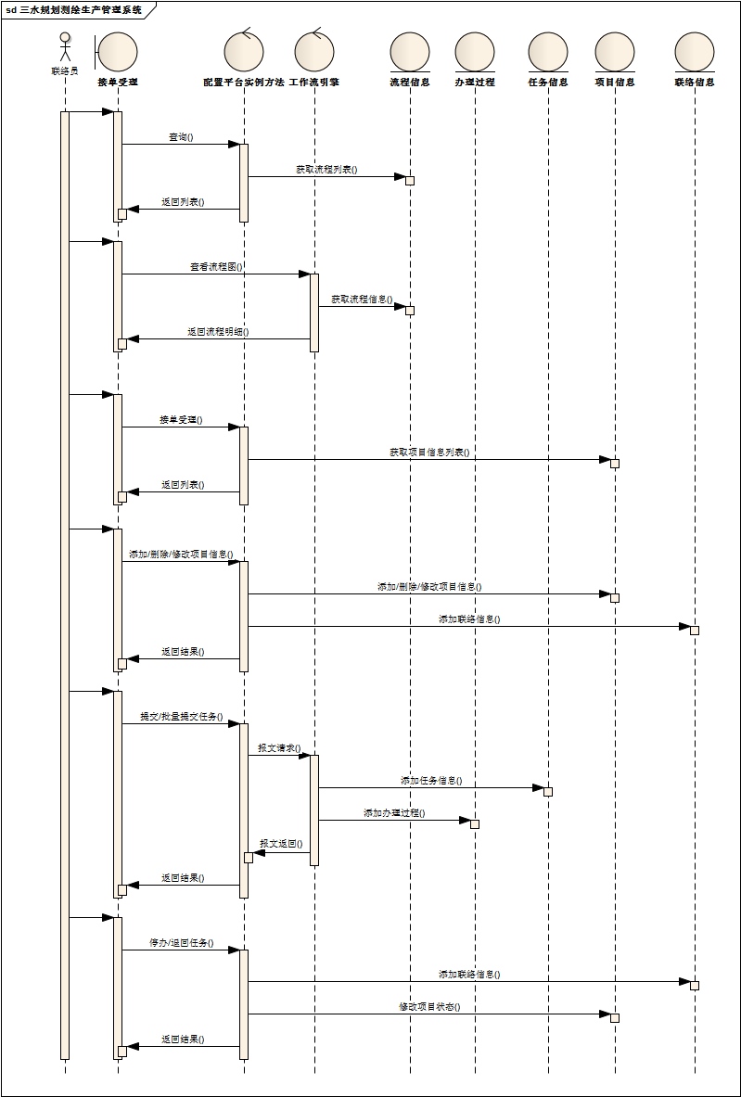
图表6 接单受理时序图
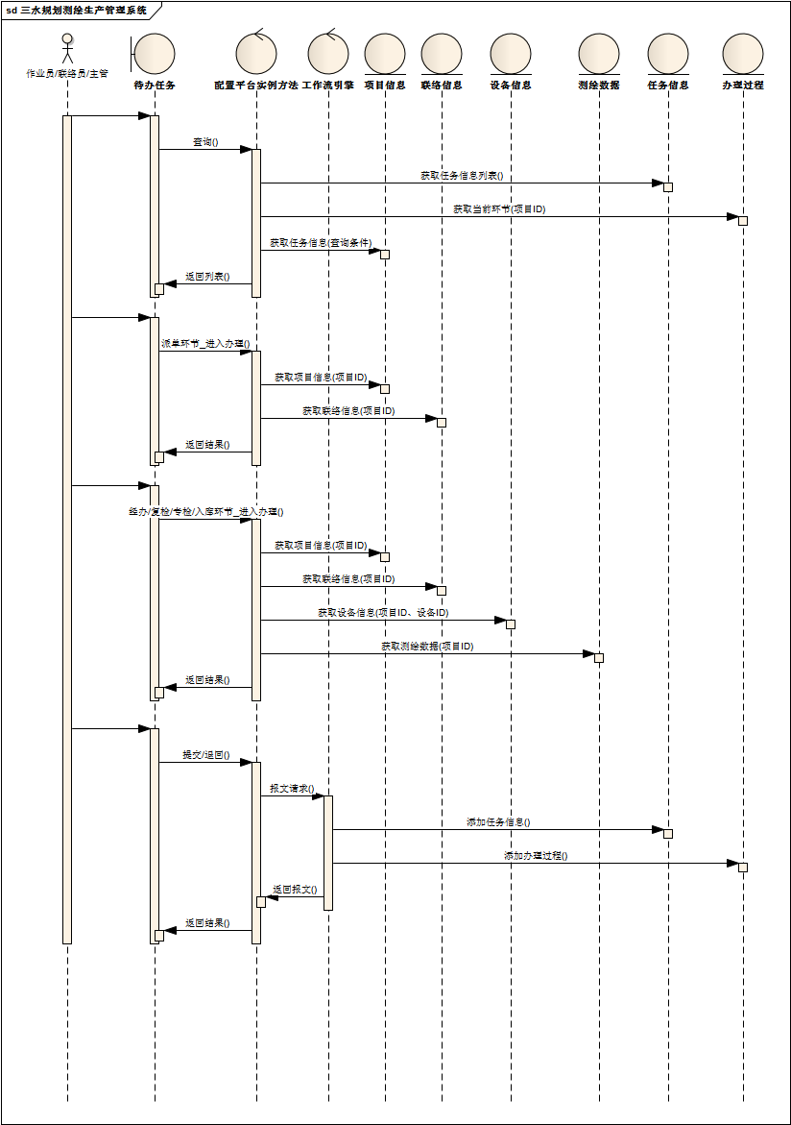
图表7 待办项目时序图

模块核心类图
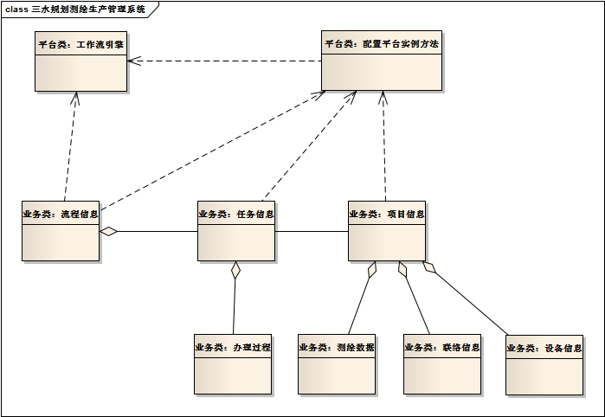图表8 类图

模块UI界面原型
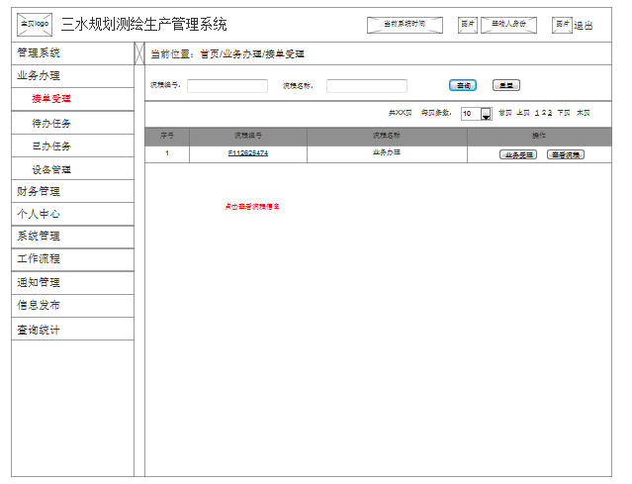
图表9 接单受理原型图
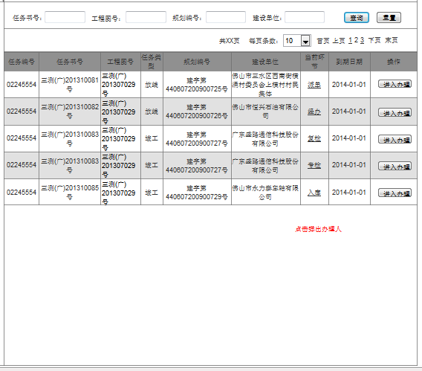
图表10 待办任务原型图
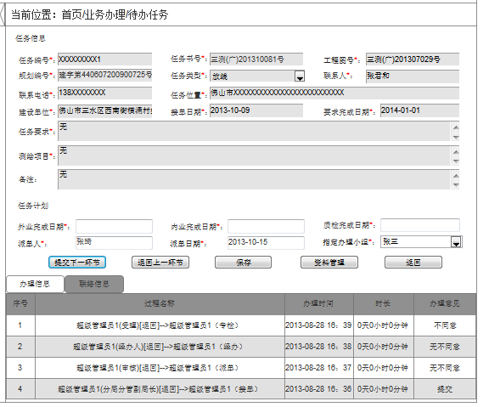
图表11 派单表单原型图
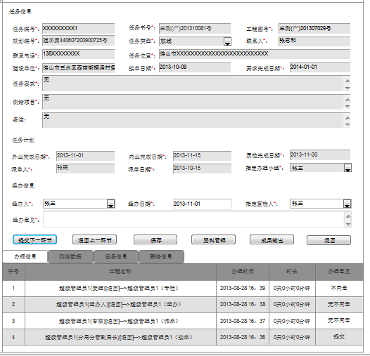
图表12 经办表单原型图
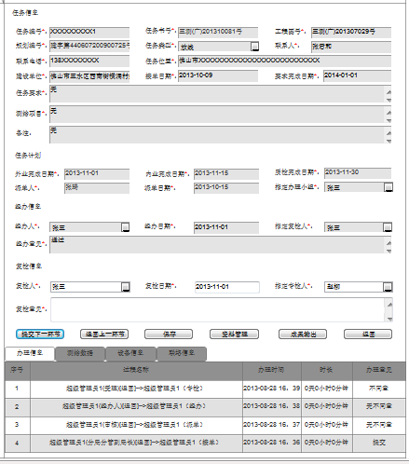
图表13 复检表单原型图
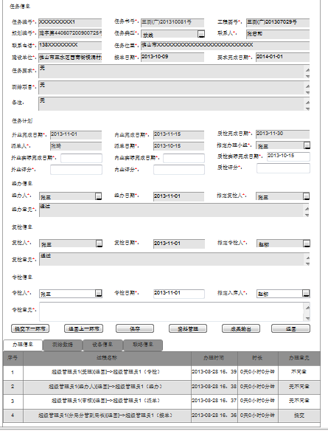
图表14 专检表单原型图
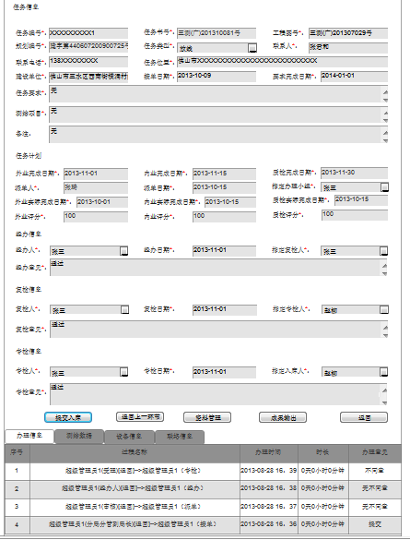
图表15 入库表单原型图
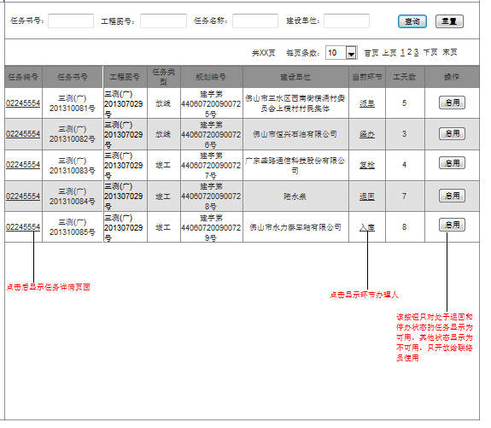
图表16 已办任务原型图

模块功能约束规则
以下只对不可复用的功能的约束做说明，对于可复用的功能的约束说明这里不做说
明。
- 业务办理→接单受理
1）选择流程进入后，列表显示状态为正常和退回规划局的任务信息。其中对于正常
状态的任务允许操作的按钮有修改、提交、删除；对于退回规划局状态的任务允许操作的按钮有启用。（注：该按钮功能即将任务状态更改为正常）
2）选择流程进入后，点击任务信息的修改按钮，进入任务信息的修改页面后，对于
已经保存到数据库的联络信息只拥有查看功能，不能对其进行修改或删除，但可添加新的联络信息。
2、业务办理→待办任务
1）待办任务列表中以颜色标识当前环节到期时间，如果当前系统时间与该环节规定的完成时间之差大于0并小于2的，以红色标识；如果当前系统时间与该环节规定的完成时间之差大于-100并小于0的，以黄色标识。
2）选择任务后点击进入办理按钮跳转到与所处节点相对应的表单，其中任务信息是所有表单都无法修改的；对于派单表单中，派单人是获取当前登录的用户名称，用户不可修改；对于经办表单中，经办人是获取当前登录的用户名称，用户不可修改，经办表单可对测绘信息进行操作；对于复检表单中，复检人是获取当前登录的用户名称，用户不可修改，复检表单可对测绘信息进行操作；对于专检表单中，专检人是获取当前登录的用户名称，用户不可修改。
3、业务办理→已办任务
1）已办任务列表中以颜色标识当前环节到期时间，如果当前系统时间与该环节规定的完成时间之差大于0并小于2的，以红色标识；如果当前系统时间与该环节规定的完成时间之差大于-100并小于0的，以黄色标识。
2）已办任务列表以标签组合页的形式呈现，组合页名称分别是全部、流转中、已完成这三个状态。
4、财务管理→未结算
1）在未结算列表中选择任务，点击进入结算按钮，在结算信息中的测绘结算清单合计和无偿提供测绘费用这两个值是获取测绘数据中根据不同的工程名称的金额合计的，在还没有点击提交结算按钮的情况下这两个值是不会保存到数据库中，只有点击提交结算按钮后，这两个值保存到相对应的数据库中，并且任务的结算状态更改为已结算。
5、信息管理→设备管理
1）在设备信息列表中，根据不同的设备状态赋予不同的操作权限，对于在库状态的设备允许操作的功能是修改和借用；对于借出状态的设备允许操作的功能是修改和归还。
2）点击借用按钮，调整到填写设备借出信息单，填写信息完毕后点击保存后，修改设备的状态为借出，并且在设备和任务关系表中添加一条记录，对相应的信息进行保存记录（包括借用人、借用时间、预计归还时间、状态等）。
3）点击归还按钮，修改设备的状态为在库，并且更新设备和任务关系表中的归还时间和状态。

接口实现设计
略。

角色授权设计
授权表的横坐标表示角色(部件、单位或岗位)，纵坐标表示功能模块，“●”表示授权。该授权表是工作站上菜单设计的依据。
角色  模块 |  | 作业员 | 联络员 | 主管 | 系统管理员
业务办理 | 接单受理 |  | ●
业务办理 | 待办任务 | ● | ● | ●
业务办理 | 已办任务 | ● | ● | ●
业务办理 | 任务查询 |  |  | ●
财务管理 | 未结算 |  | ●
财务管理 | 已结算 |  | ●
财务管理 | 历史未结算 |  | ●
个人中心 | 资料修改 | ● | ● | ● | ●
个人中心 | 密码修改 | ● | ● | ● | ●
系统管理 | 人员管理 |  |  |  | ●
系统管理 | 部门管理 |  |  |  | ●
系统管理 | 角色管理 |  |  |  | ●
系统管理 | 日志管理 |  |  |  | ●
系统管理 | 数据备份 |  |  |  | ●
工作流程 | 流程管理 |  |  |  | ●
工作流程 | 活动表单 |  |  |  | ●
工作流程 | 假期设置 |  |  |  | ●
通知管理 | 发件箱 | ● | ● | ● | ●
通知管理 | 收件箱 | ● | ● | ● | ●
通知管理 | 回收站 | ● | ● | ● | ●
信息发布 | 发布公告 |  |  |  | ●
信息发布 | 设备管理 |  |  | ●
查询统计 | 季度工天统计 |  |  | ●
查询统计 | 规划测量汇总（放线） |  |  | ●
查询统计 | 规划测量汇总（竣工） |  |  | ●
查询统计 | 规划测量汇总（管线） |  |  | ●
查询统计 | 规划测量汇总（房产） |  |  | ●

